Приложение к Контракту от №

Описание объекта закупки

№ | Наименование предмета контракта | Минимально необходимые требования, предъявляемые к предмету контракта | Ед. изм. | Кол-во
1 | Конфорка КЭТ-0,12/3.0 кВт для плиты ЭП-6П Abat | Конфорки чугунные электрические КЭТ (далее конфорки) являются запасными  частями и предназначены для установки в электрические плиты типа ЭП (конфорка КЭТ-0,12), применяемых на предприятиях общественного питания.  - Номинальное напряжение, В 220-240  - Род тока: Однофазный, переменный  - Номинальная площадь рабочей поверхности, кв. М: 0,12  - Номинальная мощность, кВт: не мнее 3,0 и не более 4,0  - Рабочая температура поверхности, ° С, не менее 480  - Время разогрева до рабочей температуры, не более 35 мин,  - Количество ТЭНОВ, шт. 2  - Габаритные размеры мм, длина 418, ширина 296, высота 138  Конфорка состоит из чугунного корпуса конфорки, ТЭНов, прижимов, уплотнителя,  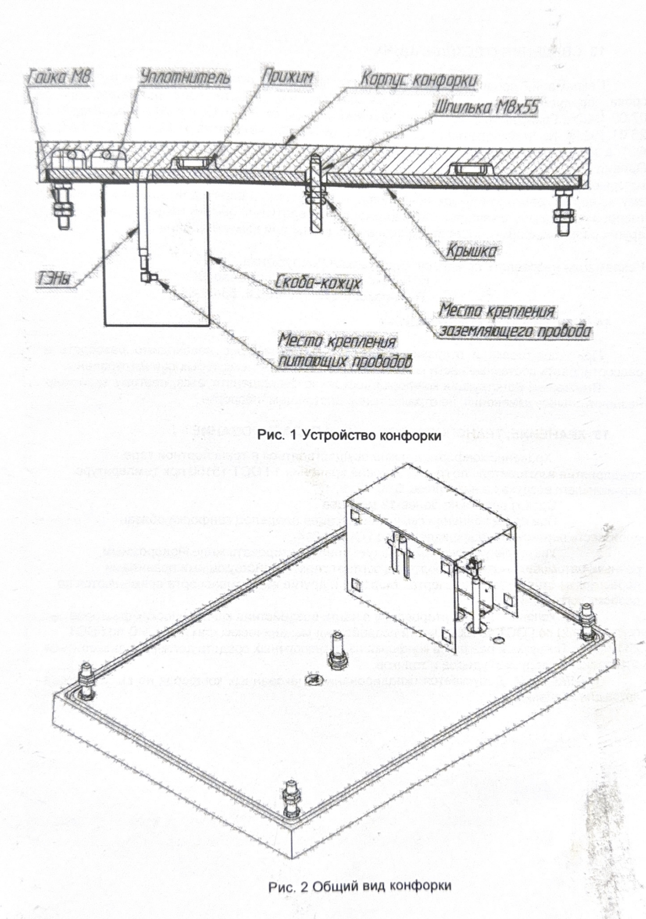  крышки, скобы-кожуха и крепежа (смотри рис. 1). Принцип работы конфорки основан на нагревании спиралей ТЭНов при прохождении электрического тока. Теплота передается чугунному корпусу. Прижим служит для поджима ТЭНов к корпусу конфорки, что обеспечивает более интенсивную теплопередачу от ТЭНов корпусу конфорки. Уплотнение обеспечивает уменьшение теплопотерь и защиту питающих проводов конфорки от перегрева. Крышка удерживает уплотнение внутри конфорки. Скоба-кожух защищает при работе персонал от несанкционированного доступа к токоведущим элементам. С помощью регулировки гаек крепежа М8 выставляют положение конфорки на плите.  Комплект поставки:  1. Конфорка в сборе КЭТ-0,12  2. Паспорт, шт. 1 | шт. | 6
2 | Компрессор для холодильного оборудования | Компрессор  Специально разработан для холодильных установок, применяющихся в жарких климатических условиях. Обеспечивает высокую производительность, потребляя при этом минимум электроэнергии. Отличается многофункциональностью, экологичностью и способностью работать при нестабильном напряжении питания. Работает на основе хладагента R134a.  Тип компрессора-Промышленные компрессоры  Марка фреона-R-134а  Уровень шума- не менее 50 и не более 70  Наличие упаковки-Да  Объем цилиндра-15,28 cm3  Масло: POE  Напряжение: 220-240 V  Обмотка-Медная  Рабочая температура: не менее 20 и не более 25  Тип двигателя-Поршневой  Тип применения- Низкотемпературный (LBP), Среднетемпературный (MBP)  Холодопроизводительность (EN 12900), кВт: не менее 0,280 и не более 0,300  Высота, мм не менее 200 и не более 215  Длина, мм не менее 245 и не более 260  Ширина, мм не менее 140 и не более 155  Масса нетто, кг не менне 12 и не более 14  Количество масла, л: не менее 0,50 не более 0,60  Укомплектован электрокомпонентами: пусковой конденсатор не менее 70 и не более 90 µF , Разветвитель, реле пускозащитное, крышка, комплект установочный. | шт. | 1

По позиции «Компрессор для холодильного оборудования» запрет, предусмотренный п. 1, пп. «ж» п. 4 п. Постановления Правительства РФ от 23.12.2024 N 1875 "О мерах по предоставлению национального режима при осуществлении закупок товаров, работ, услуг для обеспечения государственных и муниципальных нужд, закупок товаров, работ, услуг отдельными видами юридических лиц» не применяется на основании пп. "и" п. 5 ПП РФ № 1875 - начальная (максимальная) цена контракта не превышает 1 млн. рублей и при этом ни одна из использованных при определении таких цен цена единицы товара не превышает 300 тыс. рублей.

